**设计与建造 课程报告书**



**学 院 求是学部**

**专 业 智能机器平台**

**年 级 2020级**

**班级组别 二班5组**

**小组成员 刘宇轩 罗松寒 郭伟祺**

**白 韬 冒惠敏 张佳瑜**

**2020年 3 月 29 日**

课程报告1 项目计划

1.1 可展结构资料综述

可展机构在航空航天、建筑、汽车、消防等领域都有着广泛的应用，是人类用以传递力的重要机构。随着全球工业化的快速发展，机械基本上取代了传统的手工的发展，而可展机构为人类生活生产提供了不可忽视的便利性，在航天航空、日常生活, 机器人等领域应用广泛。因此这种机构的机械设计和运动分析研究得到国内研究机构的普遍重视。但对于不同可展机构的开发与应用, 还需要更多针对性的研究与探索。

可展结构的具有众多优秀特性。

（1）结构紧凑、尺寸小巧，且设备收缩后体积小。这是可展机构最大的优点，也使得其作业所要求的占用空间小。在地下水位较高的地区工作时对机坑的处理会十分简单。它能够在任何已有设备上直接使用，而无需修改设备结构和机坑深度。

（2）载荷能力大、稳定性好。相对于其他机构来讲，大部分可展机构的承载能力偏大。由于其稳定的结构，可展机构在额定承载能力和伸展长度下，具有很好的稳定性。

（3）定位精准。大部分可展机构在运行过程能确保在行程的任意一点精确定位，并锁定高度，不像液压设备会因温度的变化或泄漏产生位置变化。

（4）运行平稳、噪音较低。由于其连续成型原理，无垂直方向爬行，使得机构运转平稳安静，除驱动装置的运行噪音，大部分可展器本身的工作噪音很低。

（5）效率高。大部分可展设备的总传动效率较高，通常可达到 80%以上。

（6）构造简单，使用方便。可展机构的结构精巧而简洁，所以可展器本身的安装工作简易而快捷，一块伸缩机构通常在很短的时间即可安装使用。

（7）通用性高。可展机构对使用环境没有太高要求，使其经常在太空、海洋等复杂环境下工作，并依然保持其稳定性。

我们所需要的完成的截角八面体 (由八个六边形和六个四边形围成的十四面体)的体积折展比分别为11.3，可在展开状态下可显著提升工作空间。这些多面体变换过程无运动分叉现象, 具有结构简单和易于控制等特点。通过桁架变换方法，构件可在保持单自由度变换特点的同时降低机构的过约束度数, 从而以较低过约束度甚至非过约束的机构实现变换，减少因过约束带来的制造和装配的苛刻要求，也避免了因构件变形而产生的机构锁死现象，增强了应用的可行性。

1.2 工程师职责

（1）注重产品质量，控制好产品研发进度。

（2）协调各方面工作，确保工作顺利进行。

（3）每周完成组内分配的任务，认真执行计划，按时汇报自己的工作，不因为个人原因拖慢组内进度。

（4）端正工作态度，严谨认真，刻苦钻研，脚踏实地，讲求效率。

（5）正确认识自我，遇到问题及早提出。

1.3 项目管理

项目进度安排甘特图如图1-1 。

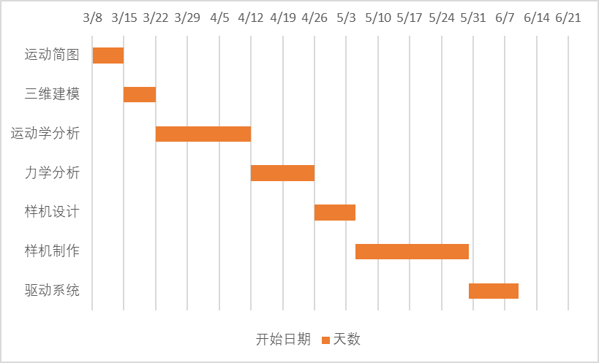

图1-1 项目进度安排甘特图

成员分工安排如下：

刘宇轩：组长，负责主管项目进程，组员的任务分配及监督各项任务的完成情况。在具体工作上，负责可展多面体运动简图的描画，三维建模过程，运动学过程分析，力学过程分析，样机设计及制作。

张佳瑜：负责可展多面体运动简图的描画，运动学过程分析，力学过程分析，样机设计及制作。

罗松寒：负责可展多面体运动简图的描画，三维建模过程，运动学过程分析，力学过程分析，样机制作。

白韬：负责可展多面体运动简图的描画，运动学过程分析，力学过程分析，样机制作，可展多面体驱动系统，。

郭伟祺：负责可展多面体运动简图的描画，三维建模过程，运动学过程分析，力学过程分析，样机制作。

冒惠敏：负责可展多面体运动简图的描画，运动学过程分析，力学过程分析，样机设计与制作。

1.4 项目任务书

**项目题目——可展机构**

1.4.1 用途及功能要求

可展多面体机构在实现其承载功能的前提下，能够大尺寸地改变几何形状与空间构型，以适应不同的应用需求，是空间可折展结构和大型可折展设备的关键技术。单自由度可展多面体机构可以实现单一驱动下两个空间构型的切换，如图一中截角八面体和立方体之间的变换，在展开时可大幅增加工作空间与面积，在完全折叠状态下可减少储存和运输空间。对多面体展开与折叠构型进行分析，确定各顶点的运动副类型及方位，用以形成具有协调运动的多面体空间机构网格。图1-2展示了截角八面体和立方体之间的变换。

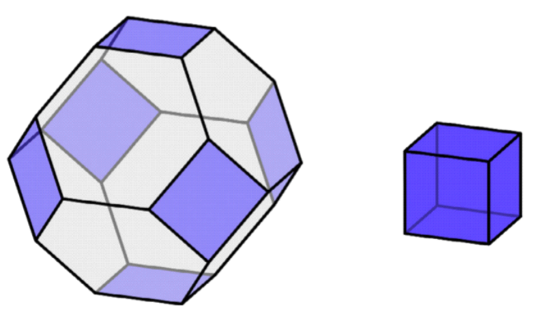

图1-2 截角八面体和立方体之间的变换

1.4.2 设计要求和原始数据

（1）设计一种可在截角八面体与立方体之间变换的可展多面体机构；

（2）可展多面体折叠构型下立方体边长200-300mm，机构自由度≤2；

（3）可展多面体折展过程中需避免因零件碰撞而产生的物理干涉；

（4）可展多面体在完全展开状态需保证构型的稳定性。

设计原始数据如下：

表1-1 设计原始数据

|  |  |  |  |  |
| --- | --- | --- | --- | --- |
| 方 案 号 | 1－1 | 1－2 | 1－3 | 1－4 |
| 整体自由度数 | 1 | 2 | 1 | 2 |
| 折叠构型下立方体边长*a*/mm | 200 | 200 | 300 | 300 |

1.4.3 设计内容

（1）确定可展多面体折展前后的顶点坐标及多边形单元的基本尺寸；

（2）选定可展多面体顶点处运动副形式，计算转动副空间轴线位置，设计转动副的物理实现形式；

（3）设计合理的零件外形及具体尺寸并确定各类零件数量，避免物理干涉；

（4）设计锁死装置保证可展多面体具有稳定展开构型。

1.4.4 提交的设计结果

（1）可展多面体的机构运动简图，包括顶点处运动副类型，以及转动副空间方位；

（2）可展多面体三维软件建模模型，需包含运动模拟中的3-4个典型折展状态；

（3）可展多面体典型顶点运动轨迹；

（4）可展多面体静力学分析；

（5）各类零件尺寸图若干张；

（6）原理样机；

（7）设计计算说明书，内容包括：

* 设计流程和设计原始数据；

* 可展多面体顶点坐标与各个顶点处转动副的具体轴线方位计算；

* 可展多面体三维建模的过程说明；

* 零件外形及具体尺寸的设计文本。

1.4.5 评价指标及标准

（1）尺寸小、自由度少、体积折展大；

（2）原理样机具有较为规则平整的外观构型；

（3）原理样机能够在最大与最小构型之间折展，且折展过程流畅；

（4）原理样机在完全展开状态应具有较高的稳定性和承载力。

1.5 项目需求分析

表1-2展示了可展多面体的项目需求分析。

表1-2 项目需求分析

|  |  |
| --- | --- |
| 需求分析 | 需求表达 |
| 机构设计需求 | ① 可展机构  ② 结构体系  ③ 驱动源 |
| 用户情况 | 1. 面向用户对象 2. 使用场合、领域 |
| 作品效益 | 1. 社会效益及经济效益 2. 时间消耗及产出 3. 使用频率 4. 资金消耗及回报 5. 信息使用价值 |

1.6 产品规格

1.产品体积：可展多面体折叠构型下立方体边长200-300mm，体积大小为8000cm3-27000cm3。

2.产品结构：本机构以三重对称 Bricard 连杆机构为折展运动单元，采用 15 个转动副与 9 个球副。

3.自由度：机构自由度≤2。

4.驱动源:

（1）微电机驱动

在结构上分散或集中布置微电机，直接驱动主动件或通过传动使机构展开或折叠。

（2）弹簧(扭簧、拉簧)元件驱动

在机构节点或杆件中点处按特定要求设詈弹簧元件，折叠时弹簧受预应力存贮弹性变性能；当机构解锁后，弹簧释放弹性能，驱动机构协调同步展开。

（3）自伸展驱动

结构的一部分构件、某些特定构件的中点、整个结构元件，由记忆合金、自适应智能元件等构成，使其在特定环境下可按设计要求自动展开。

5.自锁方式:

（1）有限自锁

在摇杆末端设置一个小凹槽，凹槽位置在转动结束后所在的角度上。在固定 处固定一个细短杆，转动结束后细短杆刚好接到凹槽里。或者在两面之间添加一 个伸缩杆，伸缩杆通过类似装置实现自锁（类比雨伞），从而实现两面高度之间的自锁。

优点：旋转结束后，自锁较稳定。

缺点：回复原六面体有不确定因素。

（2）棘轮自锁

在某一转动副处进行改装，安装一个棘轮。保证转动副只按照特定轨迹单向转动，从而保证在展开的各个阶段都能得到较好的稳定性。此外通过对棘轮的解放，实现由截角八面体到六面体的转换。或者在两个面之间安装连杆装置，通过棘轮实现自锁。

优点：稳定度高，不确定因素少。

缺点：装置复杂，制作过程困难。

（3）涡轮涡杆自锁

在两面之间安装涡轮涡杆结构，通过设计螺旋角和摩擦系数实现自锁。

优点：稳定度高，不确定因素少。

缺点：计算量大，装置复杂。

表1-3展示了项目作品的规格参数表。

表1-3 产品规格参数表

|  |  |  |  |  |  |  |
| --- | --- | --- | --- | --- | --- | --- |
| **产品规格参数表** | | | | | | |
| **产品构件组成** | **零件类型** | **方形面板** | **铰链底座** | **直杆1** | **直杆2** | **直杆3** |
| **数量(个）** | 6 | 24 | 6 | 6 | 3 |
| **零件类型** | **弯杆1** | **弯杆2** | **螺栓** | **轴承** | **圆柱销** |
| **数量（个）** | 9 | 9 | 96 | 18 | 30 |
| **产品数据参数** | **立方体边长** | **自由度** | **驱动源** | **自锁方式** | **折展比** | **折展解构单元** |
| 280mm | 1 | 微电机 | 棘轮自锁 | 11.314 | 三重对称Bricard连杆机构 |

1.7 产品概念选择

六步骤选择项目作品概念

步骤一：准备选择矩阵

作品概念评分矩阵表如表1-4

表1-4 概念评分矩阵表

|  |  |  |  |  |  |  |  |  |  |  |  |
| --- | --- | --- | --- | --- | --- | --- | --- | --- | --- | --- | --- |
| 作品概念 | | | | | | | | | | | |
| 选择标准 | 权重 | 自锁方式 | | | | | | 驱动方式 | | | |
| 有限自锁 | | 棘轮自锁 | | 涡轮涡杆自锁 | | 微电机驱动 | | 弹簧驱动 | |
| 评分 | 加权分 | 评分 | 加权分 | 评分 | 加权分 | 评分 | 加权分 | 评分 | 加权分 |
| 精确度 | 25% | 3 | 0.075 | 4 | 0.1 | 4 | 0.1 | 4 | 0.1 | 3 | 0.075 |
| 稳定性 | 20% | 4 | 0.08 | 5 | 0.1 | 4 | 0.08 | 4 | 0.08 | 3 | 0.06 |
| 流畅度 | 15% | 4 | 0.06 | 4 | 0.06 | 5 | 0.075 | 4 | 0.06 | 3 | 0.045 |
| 可恢复性 | 10% | 2 | 0.02 | 4 | 0.04 | 4 | 0.04 | 3 | 0.03 | 1 | 0.01 |
| 资金预算 | 10% | 5 | 0.05 | 3 | 0.03 | 2 | 0.02 | 2 | 0.02 | 3 | 0.03 |
| 计算量 | 10% | 3 | 0.03 | 4 | 0.04 | 2 | 0.02 | 2 | 0.02 | 2 | 0.02 |
| 组装难易 | 5% | 4 | 0.02 | 2 | 0.01 | 3 | 0.03 | 2 | 0.01 | 2 | 0.01 |
| 整体重量 | 5% | 5 | 0.025 | 4 | 0.02 | 3 | 0.015 | 2 | 0.01 | 4 | 0.02 |
| 总评 | 100% | 0.36 | | 0.4 | | 0.38 | | 0.33 | | 0.27 | |
| 是否采用 | | 否 | | 是 | | 否 | | 是 | | 否 | |

步骤二：作品概念评估

以所有标准，对一个概念评估，然后转向下一个概念。

选择标准：精确度、稳定性、流畅度、可恢复性、资金预算、计算量、组装难易、整体重量。

步骤三：作品概念排序

自锁方式：1.棘轮自锁 2.涡轮涡杆自锁 3.有限自锁

驱动方式：1.微电机驱动 2.弹簧驱动

步骤四：作品概念组合与改进

对作品概念进行组合，保持优势，减少劣势。

步骤五：选出一个作品概念

选择结果：棘轮自锁、微电机驱动

步骤六：反思结果与过程

检查选出的作品概念，确保每位成员满意。

1.8 产品目标指标

1.尺寸：可展多面体折叠构型下立方体边长280mm。

2.自由度：可展机构的自由度为1。

3.驱动源：经过项目作品概念评估矩阵表加权之后权重最高的驱动方式，经评定为微电机驱动的方式。

4.自锁方式：经过项目作品概念评估矩阵表加权之后权重最高的自锁方式，经评定为棘轮自锁的方式。

表1-5展示了项目作品的最终指标。

表1-5 产品最终指标

|  |  |
| --- | --- |
| 选择标准 | 指标要求 |
| 精确度 | 自锁角度误差小于3% |
| 稳定性 | 展开结构承重极限≥500g |
| 流畅度 | 响应时间≤0.1秒 |
| 可恢复性 | 恢复时间≤3秒 |
| 产品大小 | 立方体边长≤280mm |

1.9 运动副坐标及轴线计算结果

表1-6展示了可展多面体的运动副和运动副轴线的计算结果。详细的计算过程在本报告附件1可展多面体-设计计算说明书中展示。

表1-6 计算结果

|  |  |
| --- | --- |
| 运动副空间坐标 | 运动副轴线 |
|  |  |
|  |  |
|  |  |
|  |  |
|  |  |
|  |  |
|  |  |
|  |  |
|  |  |
|  |  |
|  |  |
|  |  |
|  |  |
|  |  |
|  |  |
|  |  |
|  |  |
|  |  |
|  |  |
|  |  |
|  |  |
|  |  |
|  |  |
|  |  |

1.10 设计草图

图1-3、1-4、1-5、1-6、1-7、1-8展示了本组成员绘制的设计草图。

刘宇轩：

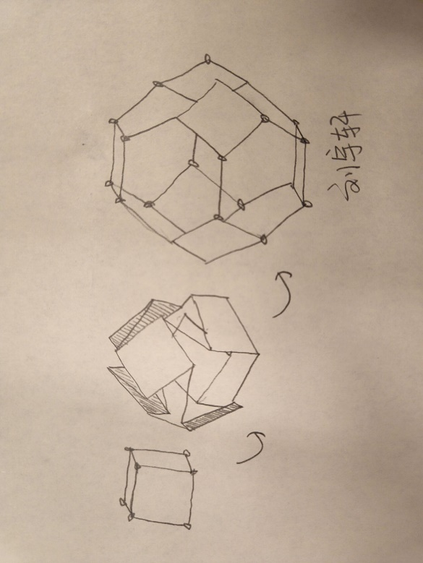

图1-3 刘宇轩设计草图

张佳瑜：

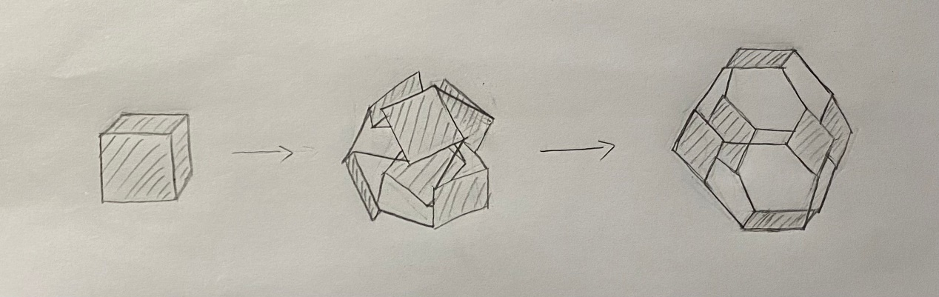

图1-4 张佳瑜设计草图

罗松寒：

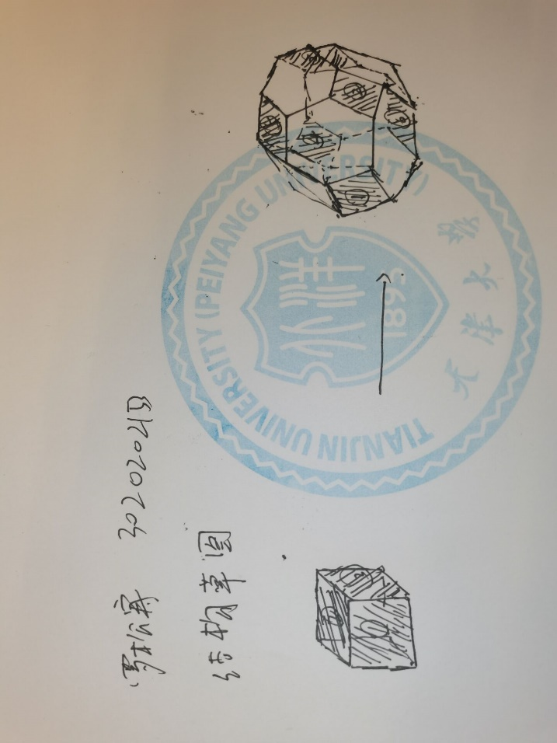

图1-5 罗松寒设计草图

白韬：

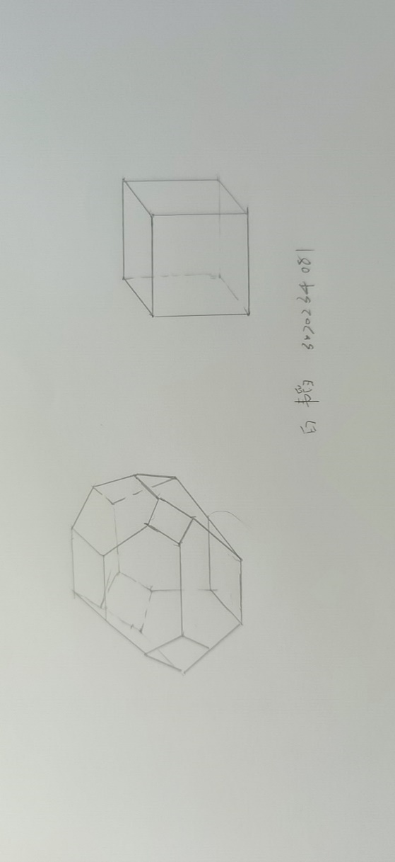

图1-6 白韬设计草图

郭伟祺：

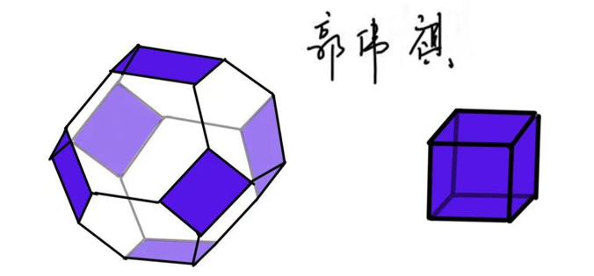

图1-7 郭伟祺设计草图

冒惠敏：

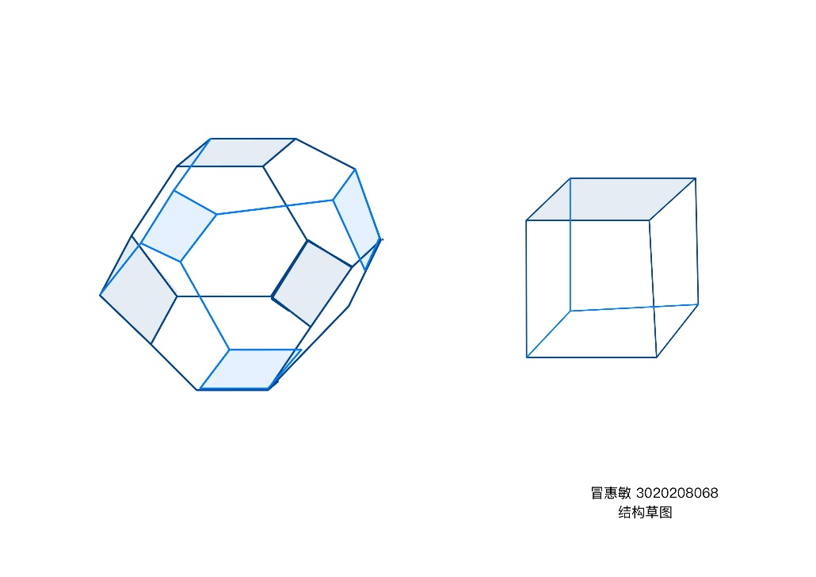

图1-8 冒惠敏设计草图

1.11 任务情况完成小结

本周期小组主要完成了初期项目的准备和管理工作并安排下一阶段的任务，进行各运动副的空间坐标和轴线方向计算并初步确定项目的关键节点确定和时间分配。下面展示了各成员的任务完成情况小结。

刘宇轩：进行组员分工并划分任务，进行会议记录；负责项目综述和项目安排部分的研讨课展示；负责可展多面体的计算工作；负责课程报告一的合稿整理。

张佳瑜：负责需求分析应用领域部分的研讨课展示；负责产品课程报告产品概念内容。

罗松寒：负责需求调查产品实现部分的研讨课展示；负责产品课程报告任务书、项目管理内容。

白韬：负责项目背景部分的研讨课展示；负责产品课程报告产品综述内容。

郭伟祺：负责需求调查产品应用场景与服务对象部分的研讨课展示；负责产品课程报告甘特图、需求表达部分内容。

冒惠敏：负责需求分析产品实现部分的研讨课展示；负责产品课程报告产品规格、目标指标、产品参数部分内容。

设计与建造 课程小组会议记录

|  |  |  |  |  |  |  |
| --- | --- | --- | --- | --- | --- | --- |
| **议题** | | 项目前期准备讨论会 | | | | |
| **组长** | | 刘宇轩 | **年级/班级/组别** | | | 2020级 二 班 第 5 组 |
| **组员** | | 郭伟祺 白韬 冒惠敏 罗松寒 张佳瑜 | | | | |
| **会议时间** | **2022年3月9日**  **18：00-22：30** | | | **会议地点** | **郑东图书馆306研究厢** | |
| **讨论内容** | 会议围绕初期的项目准备以及任务分配问题展开，主要讨论并解决了以下内容。  1.讨论了项目任务工作的分配。  2.安排前期调研和第一次课程报告任务，以及计算可展多面体顶点和运动副的空间坐标。  3.确定项目管理与时间规划，评估并分配各个项目的时间并制作甘特图。 | | | | | |
| **下一步工作计划** | 1.完成可展多面体的设计计算  2.使用solidworks对项目多面体进行建模。 | | | | | |
| **附件材料清单** | 附件1：可展多面体-设计计算说明书 | | | | | |

参考文献

[1]朱严宽,刘树青,陈伟,薛海峰.可展机构研究综述[J].科技创新与应用,2017(17):62-63.

附件1：可展多面体-设计计算说明书

**理论计算部分**

1 体积折展比

设计方案选择截角八面体和立方体之间的变换，设正多边形边长为*a*, 截角八面体体积为，立方体体积为，则理论体积折展比为。

2 两种构型下各顶点坐标

如图1.9所示，在截角八面体中，每个六边形面（如）被三个正方形面和三个连接杆包围，呈现出三重对称性。如果把这些六边形的白色面折叠起来，剩下的六个正方形蓝色面就会形成一个立方体。因此，我们将从三重对称Bircard机构开始构造具有多环连杆的多面体变换方案。

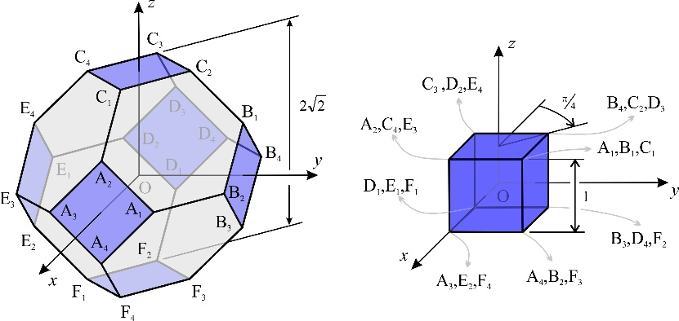

图1-9 截角八面体和立方体之间的变换

一个截角八面体和一个具有单位长度边的立方体，如果在变换期间没有发生干涉，则其顶点运动前后的坐标是唯一的，并且所有的八个六边形空洞将在转变后消失。使用图1-9中所示的笛卡尔坐标系，通过顶点的位置可以更好地说明多面体之间的转换。

当多面体的每边都有单位长度时，截角八面体所有24个顶点坐标为：（其中上角标“to”表示截角八面体—truncated octahedron。）

3 Bricard机构的配置

首先，让我们从六边形面开始配置Bricard机构。如图1-10所示，它的初始形状是一个正六边形，变换后，顶点 收敛到立方体上的一个顶点（如图1.9右图所示）。因此，该六边形面的运动将具有三重对称性。在这些顶点配置转动关节后，为了实现预期运动，所形成的折展运动单元必须是三重对称Bricard连杆机构。

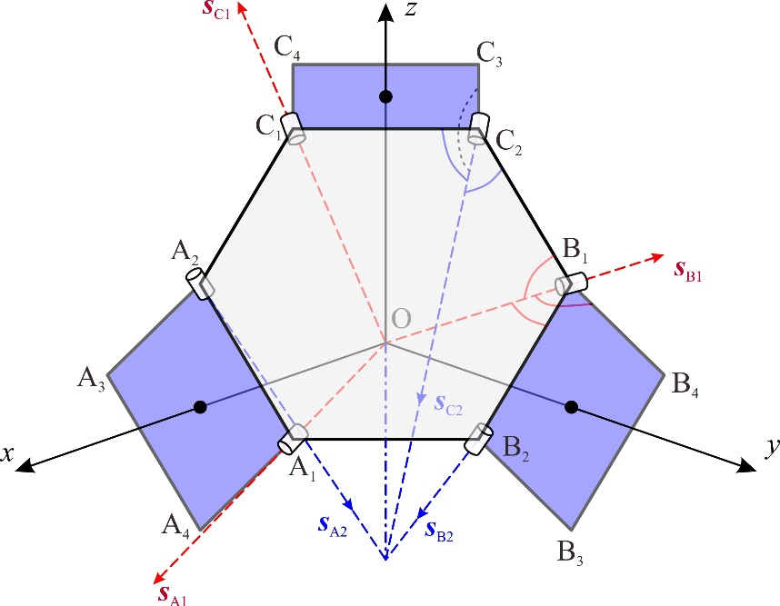

图1-10 六边形面处的Bricard机构

图1-11显示了截角八面体的正方形B和C，以及在坐标系中固定B1C2时它们的最终位置。当正方形B围绕 B1关节轴线旋转时，顶点 B4 转到 C2，可得到和，则3×3变换矩阵**T**为：

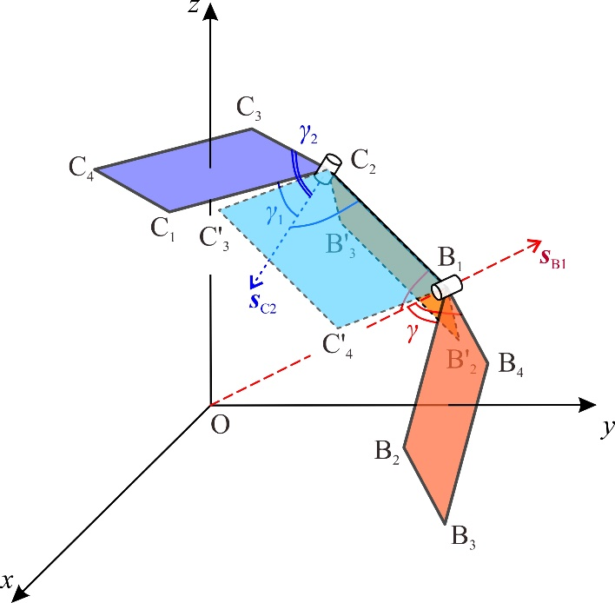

图1-11 正方形B和C绕 B1 ,C2绕旋转后的最终位置

利用**T**进而求得的位置为

=

最终位置的正方形B和C形成立方体的两个垂直面，于是有

则的最终位置为

正方形C沿着 C2处转动关节做整体刚性转动，所以轴线位置为和公垂线方向，则可得到

由于Bricard机构的三重对称性，如图1-9中坐标系所示，假设六边形面处的机构绕向量（六边形面法线方向）整体旋转120°，则 转到， 转到，那么有和，此变换矩阵**T1**为

利用同样的120°旋转变换，则转到，转到，就可得到A2 和B2处转动副轴线方向

由于图1-9中六边形D1D2E1E2F1F2与A1A2C1C2B1B2不直接连接，且这两个六边形的结构是相同的，因此在六角边形D1D2E1E2F1F2设置相同的Bricard机构。利用三维对称性，2个六边形处的Bricard机构关于坐标原点对称，其中依然相交于坐标原点并分别指向各自对应顶点，则其各个顶点处转动关节的轴线可按照上述求解过程同理可得：

4 整体系统的机构网格

到目前为止，为构造多面体连杆机构，已经求得两个相同的三重对称Bricard机构的转动轴线位置，如图1-12所示，除Bricard机构所含的转动关节（12个），其余顶点则暂时设置为球副。计算机模拟后，此可折展多面体具有两个自由度。进一步的，利用对称性，将A3 , B3 和C3处的球副替换转动副，可得到单自由度系统。

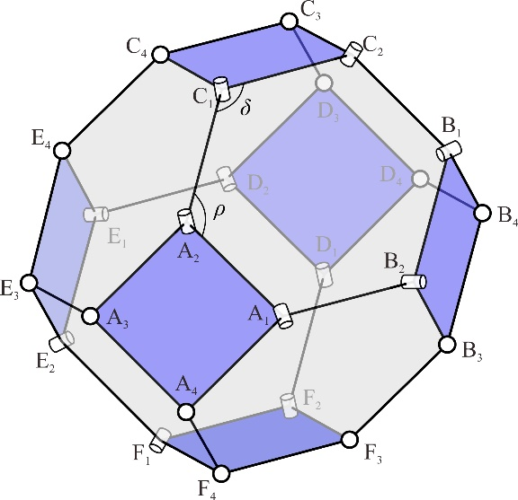

图1-12 包含两个Bricard机构的整体多面体构造

其中，与B1的轴线方位相似，A3处转动关节可平分∠A2A3E3并指向多面体中心，则杆A2A3与杆E3A3绕其转动后可重合。同理，A3，B3，C3处转动关节相交于坐标原点并分别指向各自对应顶点，则有

课程报告2 三维建模

2.1 产品零件的确定与连接方式选择

2.1.1 零件形状及尺寸

(1)连接板

下图展示了Bricard机构中关键连接板的具体设计尺寸。

如图2-1所示，该连接板长、宽均为200mm，厚3mm的正方形板，并在四角处切掉了长为5mm的等腰直角三角形，以防止在展开时可能存在的的机构干涉现象发生。

1. 连接杆

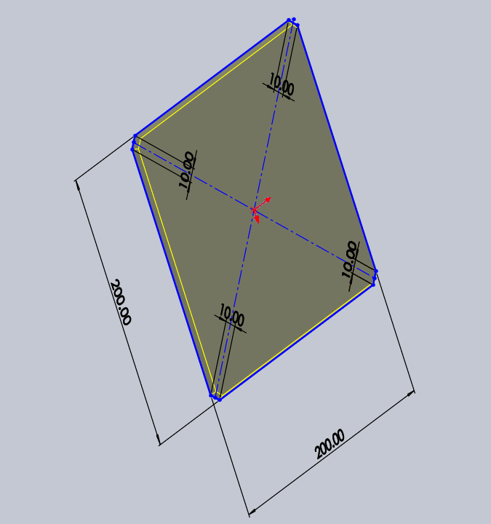

图2-1 连接板

下图展示了Bricard机构中连接杆的具体设计尺寸。

如图2-2所示，该连接杆为长200mm，直径为5mm的细长圆柱杆，在Bricard机构中起到连接相邻连接板以及整体机构的支撑作用。

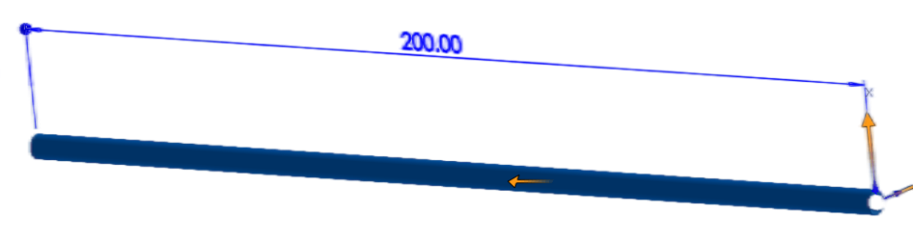

图2-2 连接杆

2.1.2 零件材料选择

本组连接板选用亚克力板。亚克力板具有透光性能好、使用寿命长、材料硬度较大等特点。选用亚克力板，能够保证本组设计的连接板在使用寿命内能保持足够的强度。

连接杆选用不锈钢材料。不锈钢材料具有良好的塑性、韧性、焊接性、耐蚀性能弱磁性，并且在氧化性和还原性介质中耐蚀性均较好。选用不锈钢材料，能够保证连接机构具有较好的抗挤压能力和机械性能。

2.1.3 零部件连接方式

本组采用球铰与转动副进行零部件的连接。下图展示了本组设计的球铰剖面（图2-3左）、代球副剖面（图2-3中）与转动副剖面（图2-3右）。

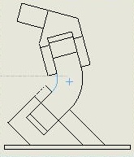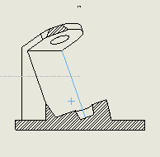

球铰剖面图 代球副剖面图 转动副剖面图

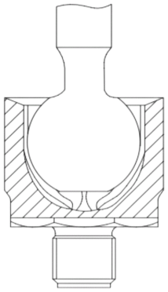

图2-3 剖面图

2.2 机构整体详细设计

机构初始状态为一截角八面体，其整体构造如图2-4所示。本机构以三重对称 Bricard 连杆机构为折展运动单元，采用 15 个转动副、3个球铰与6个代球副，并以此连接方式制作自由度为1的可展机构。



图2-4 带有运动副标记的截角八面体

2.3 关键机构3D模型

2.3.1 零件及其3D模型

（1） 3轴线相交于一点的3转动副代球副（以下简称代球副）

如图2-5所示，该机构上存在3个轴线相交于一点的转动副。在机械功能实现上，该机构能够在球面上进行三个方向的移动。因此，该机构可被利用设计为代球副。

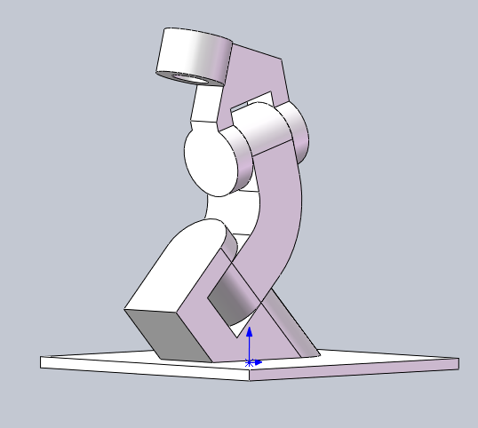

图2-5 代球副3D图

1. 球铰

如图2-6所示，球铰提供了一个供连接杆插入连接的接口与一个球约束面。该球铰下端与一块带有四个螺孔的底座相接，使得球铰能够被固定在连接面上。

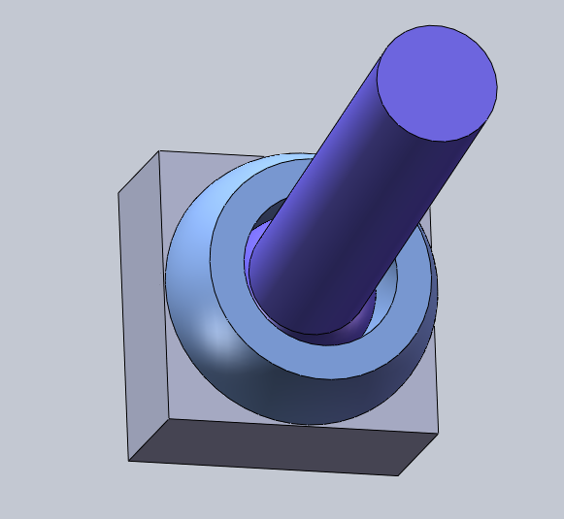

图2-6 球铰3D图

1. 转动副

如图2-7所示，转动副提供了一个可沿轴旋转的自由度。该转动副下端同样与带有四个螺孔的底座相接，以起到固定的作用。

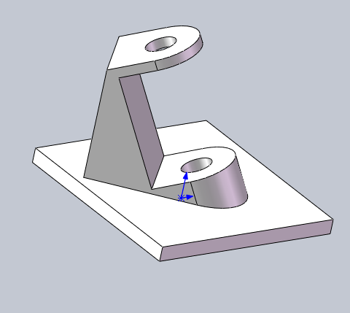

图2-7 转动副3D图

2.3.2 组合件

如图8所示，该机构是由连接板、连接杆、转动副与球副拼接而成的组合件。该组合件具有2个自由度，能够平移、旋转，并通过连接杆与其他组合件进行拼接，组装成为可展机构基本构件——Bricard机构。图2-8分别展示了该组合件在展开时（左图）与闭合时（右图）的3D模型。

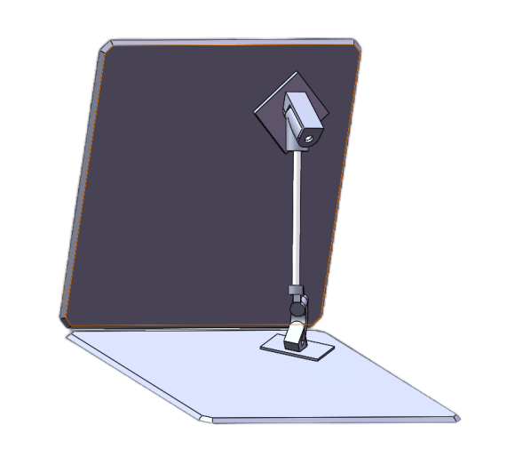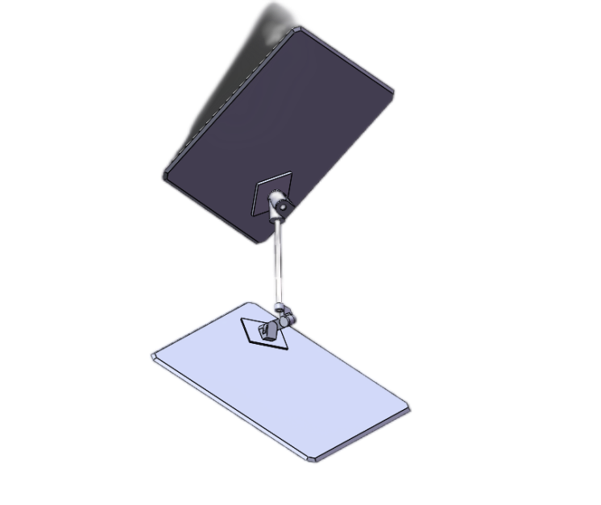

图2-8 组合件3D图

2.3.3 单个 Bricard 机构三维模型

如图2-9所示，未展开的Bricard机构由三个组合件拼接而成。Bricard机构包含6个代球副、6个转动副和9根连接杆（暂未标明）。该Bricard机构具有2个自由度（可通过转动副替代球副的方式减少其自由度），能够旋转、展开，并通过连接杆与球铰与另一个Bricard机构连接，直接形成可展机构。图9展示了未表明连接杆的单个Bricard机构的3维模型。

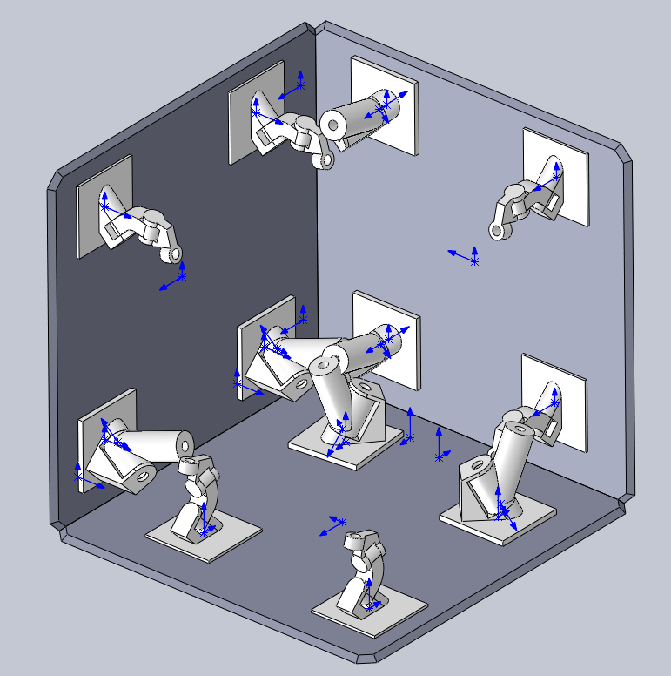

图2-9 Bricard机构3D图（未展开）

2.4 可展机构3D装配图

可展机构由2个Bricard机构拼接而成。可展机构未展开时为去掉六角的正方体，展开后则如图2-10所示，呈现出截角八面体的形态。可展机构具有不大于2个的自由度，因而具有较为固定的展开轨迹和展开模型。在实际拼装时可依据本装配图作为是否具有正确展开形态的标准。

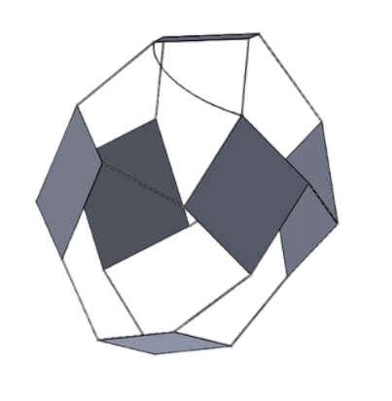

图2-10 可展机构装配图（展开）

2.5 主要零件2D工程图

下图展示了球铰（左上）、代球副（右上）、转动副（左下）以及连接板（右下）的2D平面工程图。如图2-11所示，每张工程图分别从正面、右面以及上方展示了各机构的机械结构与角度、尺寸。此外，每张2D工程图的右下角，通过对各机构斜视图的绘制，展现了该机构的倾斜结构的实形与机械特性。

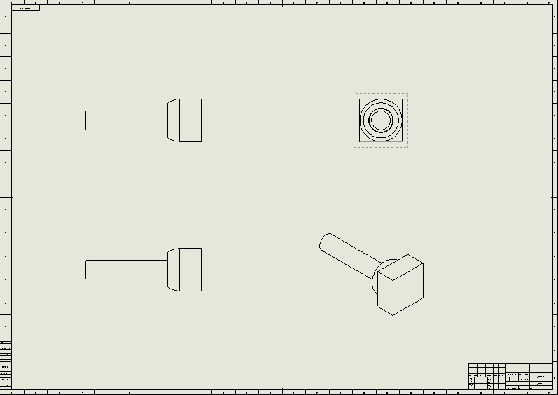

球铰机构2D工程图

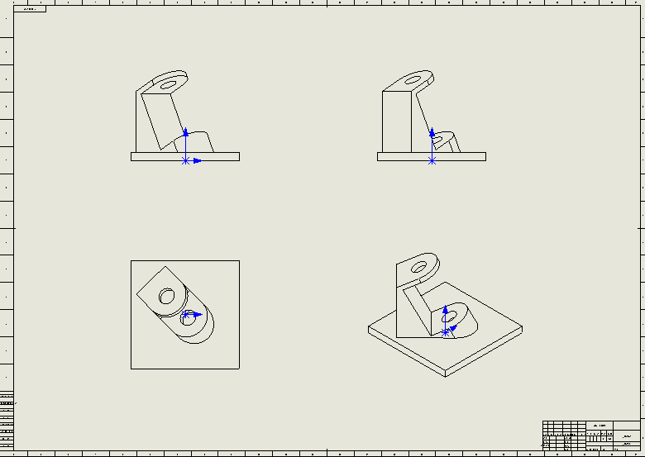

转动副机构2D工程图

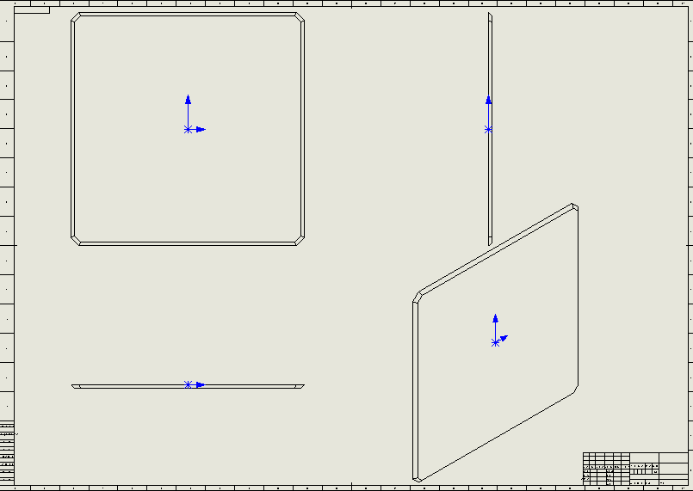

连接板机构2D工程图

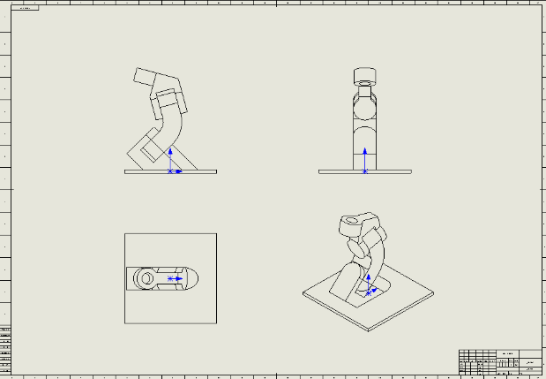

代球副机构2D工程图

图2-11 各机构2D工程图

2.6 任务情况完成小结

本周期小组完成了可展结构体的三维建模过程，主要包括依据课程报告1中计算得出的转动副大小、坐标位置，确定了零件形状、尺寸、连接方式，并进行了各主要部件对应的2D工程图的绘制。同时，本小组依据已确定的项目规划，安排了下一阶段的任务，暨对可展多面体静力学、动力学以及运动学分析。下面展示了各成员的任务完成情况小结。

刘宇轩：划分任务，完善计算过程和结果；Solidworks设计与建模；负责研讨课展示。

张佳瑜：Solidworks设计、转动副建模；负责模型部分的研讨课展示。

罗松寒：Solidworks设计与建模；负责需求调查产品实现部分的研讨课展示；负责课程报告整理。

白韬：负责整理零件、结构设计内容整理和相关部分的研讨课展示。

郭伟祺：Solidworks设计、球副建模；负责模型部分的研讨课展示。

冒惠敏：参与结构设计；负责模型部分课程报告整理。

设计与建造 课程小组会议记录

|  |  |  |  |  |  |  |
| --- | --- | --- | --- | --- | --- | --- |
| **议题** | | 项目机械设计建模讨论会 | | | | |
| **组长** | | 刘宇轩 | **年级/班级/组别** | | | 2020级 二 班 第 5 组 |
| **组员** | | 郭伟祺 白韬 冒惠敏 罗松寒 张佳瑜 | | | | |
| **会议时间** | **2022年3月21日**  **18：00-22：30** | | | **会议地点** | **郑东图书馆206研究厢** | |
| **讨论内容** | 本次会议，小组主要对可展多面体的设计建模方法进行讨论，完成了以下工作。  1.讨论了项目任务工作的分配。  2.安排前期调研和第二次课程报告任务。在第一次坐标计算结果的基础上，对项目产品进行了整体结构设计。  3.详细讨论了各部分关键机构设计，如球铰、转动副的形态设计及原理支撑等；对组成机构的零件形状、尺寸、材料、连接方式进行了确定。  4.确定了Bricard机构中进行连接的运动副。  5.进行了在solidworks上的3D模型建立和2D图绘制。 | | | | | |
| **下一步工作计划** | 1.完成可展多面体的静力学、动力学以及运动学分析。  2.准备进行可展多面体展开闭合的运动仿真。 | | | | | |
| **附件材料清单** | 无 | | | | | |

参考文献

[1]孙学敏,李锐明,姚燕安.面对称Bricard-like机构的设计与研究[J].机械工程学报,2021,57(21):78-87.